Table des matières

1. Introduction 2

1.1 Préambule 2

1.2 Motivation 2

2. Etude d’opportunité 2

3. Analyse fonctionnelle 2

3.1 Généralités 2

3.2 Description des fonctionnalités globales 2

3.3 Description détaillée de l’interface 2

3.3.1 Écran d’accueil - Visiteur 3

3.3.2 En-tête – Utilisateur 4

3.3.3 En-tête – Administrateur 4

3.3.4 Écran de connexion 5

3.3.5 Écran mot de passe oublié 6

3.3.6 Écran d’inscription 7

3.3.7 Écran compte utilisateur 9

3.3.8 Écran modification de mot de passe 10

3.3.9 Écran listes des films 11

3.3.10 Écran gestion des films 11

3.3.11 Écran fiche d’un film 12

3.3.12 Écran lecteur de film - achat 13

3.3.13 Écran lecteur de film – location 13

4. Analyse organique 14

4.1 Généralités 14

4.2 Description détaillée des algorithmes de résolution 14

5. Tests 14

6. Conclusion 14

# Introduction

## Préambule

Ce projet est réalisé dans le cadre du TPI pour l’obtention de mon certificat fédéral de capacité d’informaticien. Visio’Loc est un site web de VOD (Video on Demand). Les utilisateurs connectés peuvent acheter ou louer un film pour pouvoir le visionner. L’achat d’un film permet de visionner le film un nombre illimité de fois, contrairement à la location qui ajoute un temps imparti pour le visionnage.

## Motivation

# Etude d’opportunité

Plusieurs solutions existent actuellement sur le marché avec chacun des avantages et des défauts. Voici le détail des solutions les plus pertinentes :

# Analyse fonctionnelle

## Généralités

## Description des fonctionnalités globales

## Description détaillée de l’interface

Le site web est composé de plusieurs pages différentes voici la liste et le det

### Écran d’accueil

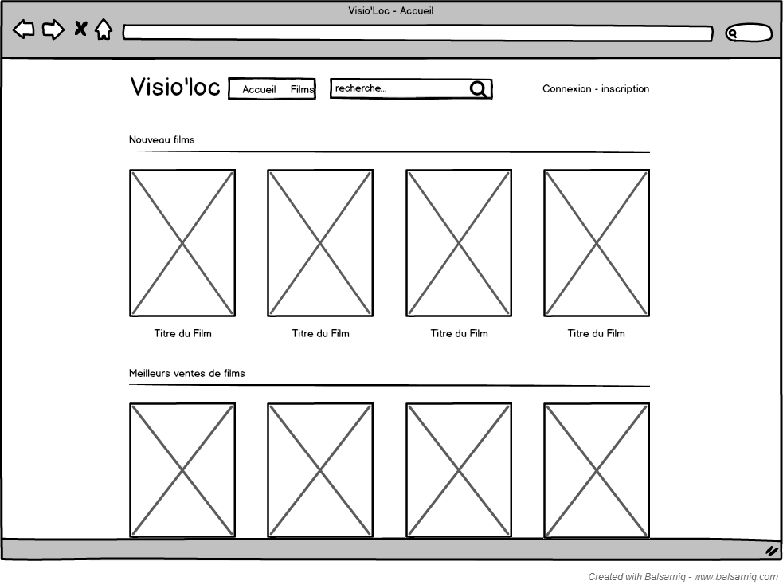

Maquette 1 : Accueil du site pour les visiteurs

L’écran d’accueil est composé de deux parties, l’en-tête et le contenu. L’en-tête est commun à toutes les pages du site et est principalement utilisé pour la recherche de films et la navigation sur les différentes pages. L’en-tête est disposé de façon à ce qu’il soit centré sur la page web.

Le logo du site permet de rediriger le visiteur sur la page d’accueil, comme pour le bouton « Accueil ». Le bouton « Films » quant à lui permet à l’utilisateur de se rendre sur la page listant la totalité des films du site « Visio’Loc ». La barre de recherche est composée d’un champ texte et d’un bouton envoyer avec une icône de loupe. Tout à droite, se trouve des liens permettant aux utilisateurs de se rendre sur les pages d’inscription (3.3.6. Écran d’inscription) et de connexion (3.3.4. Écran de connexion).

Le contenu de la page est composé de 2 sections faisant la promotion de quelques films en les affichant. L’une des sections affiche les derniers films ajoutés au site et l’autre affiche les films ayant le plus de succès.

### En-tête – Utilisateur

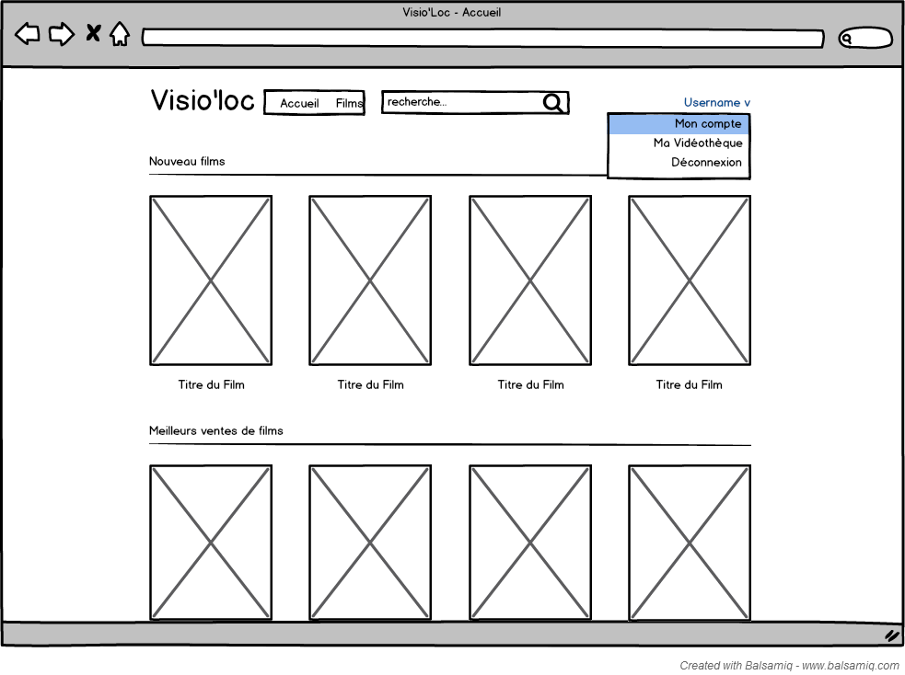

Maquette 2 : En-tête pour les utilisateurs connectés

Le site possède 3 en-têtes différents, un pour les visiteurs (XX), un pour les utilisateurs connectés au site (XX) et un pour les administrateurs (XX). Seule la partie de gauche change selon le type d’utilisateur.

Pour les utilisateurs cette partie possède un lien constitué du nom d’utilisateur de la personne connectée. En cliquant sur ce lien, une liste déroulante s’affiche et propose de nouveau lien à l’utilisateur. Le premier lien permet de se rendre sur la page « Mon compte » (3.3.7. Écran compte utilisateur), le deuxième « Ma vidéothèque » (XX) et le dernier « Déconnexion » permettant à l’utilisateur de se déconnecter, ce qui le redirige vers la page d’accueil (3.3.1. Écran d’accueil - Visiteur)

### En-tête – Administrateur

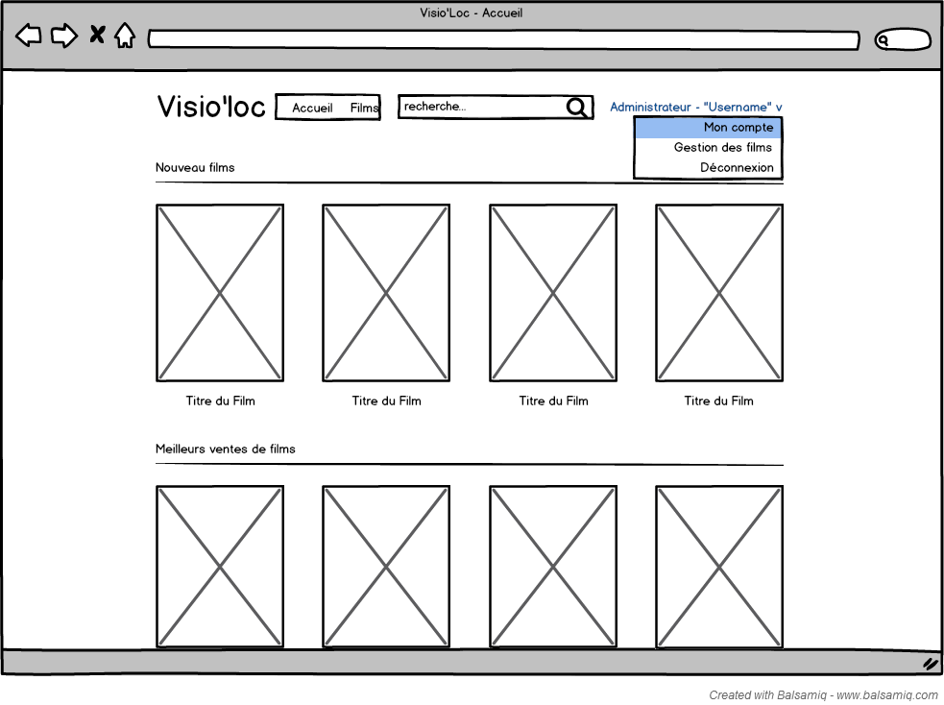

Maquette 3 : En-tête pour les administrateurs connectés

L’en-tête pour les administrateurs est également composé un lien indiquant que l’utilisateur connecté est un administrateur. En cliquant dessus, une liste déroulante s’affiche. Cette liste déroulante possède comme pour les utilisateurs les liens « Mon compte » (3.3.7. Écran compte utilisateur), et « Déconnexion ». En plus de cela les administrateurs ont un lien « Gestion des films » leur redirigeant vers la page de gestion des films (3.3.10. Écran gestion des films).

### Écran de connexion

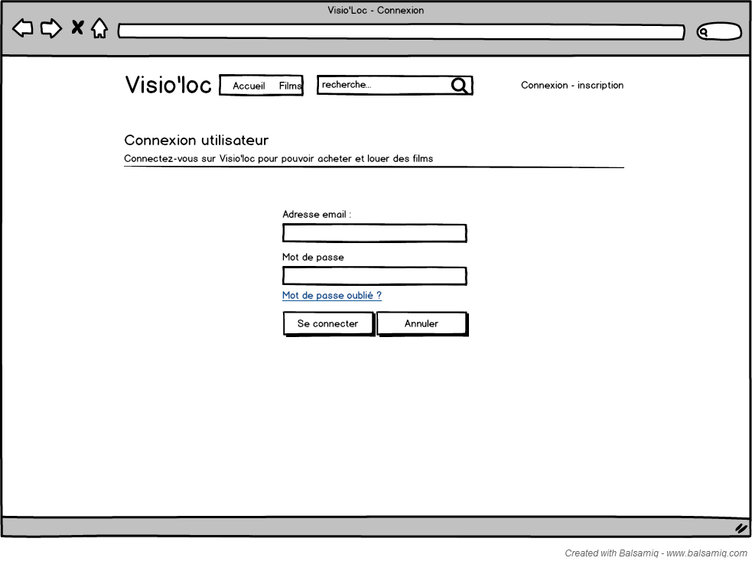

Maquette 4 : Page de connexion utilisateurs

Cette page « Connexion » permet comme son nom l’indique de se connecter au site web. Elle est composé d’un petit formulaire avec deux champs texte, un pour l’adresse email et l’autre pour le mot de passe.

Il y a en-dessous des champs, un lien « Mot de passe oublié ? », permettant en cas d’oubli du mot de passe, de le réinitialiser (3.3.5. Écran mot de passe oublié). Finalement, se trouve tout en bas, les boutons « Se connecter » pour valider la connexion utilisateur et « Annuler » pour remettre à zéro les champs. Une fois l’utilisateur connecté il est directement redirigé vers la page d’accueil (3.3.1 Écran d’accueil). En cas d’erreur ou de mauvaise combinaison email – mot de passe, un message apparait et décrit l’origine du problème.

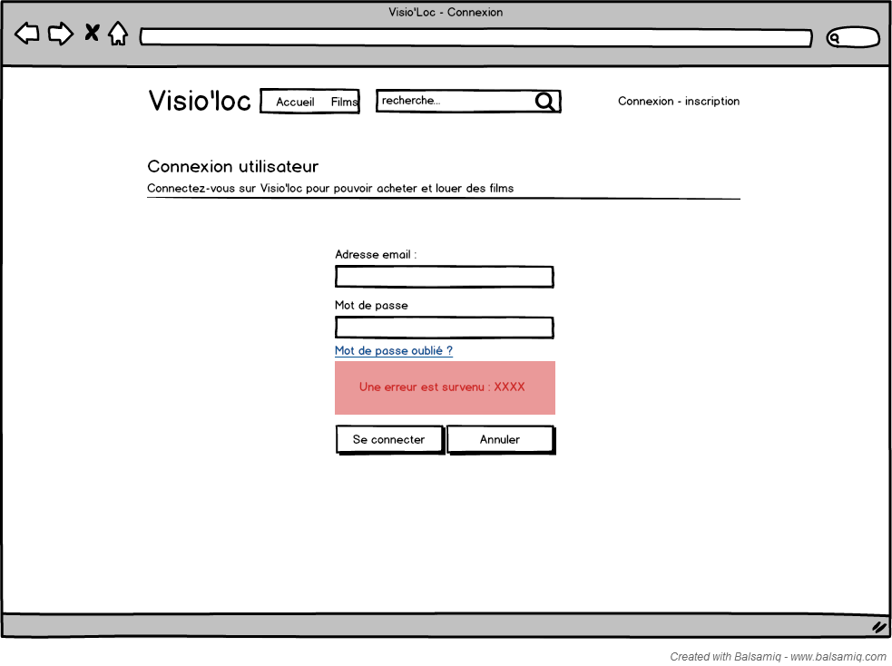

Maquette 5: Erreur en cas de mauvaise combinaison email - mot de passe lors de la connexion

### Écran mot de passe oublié

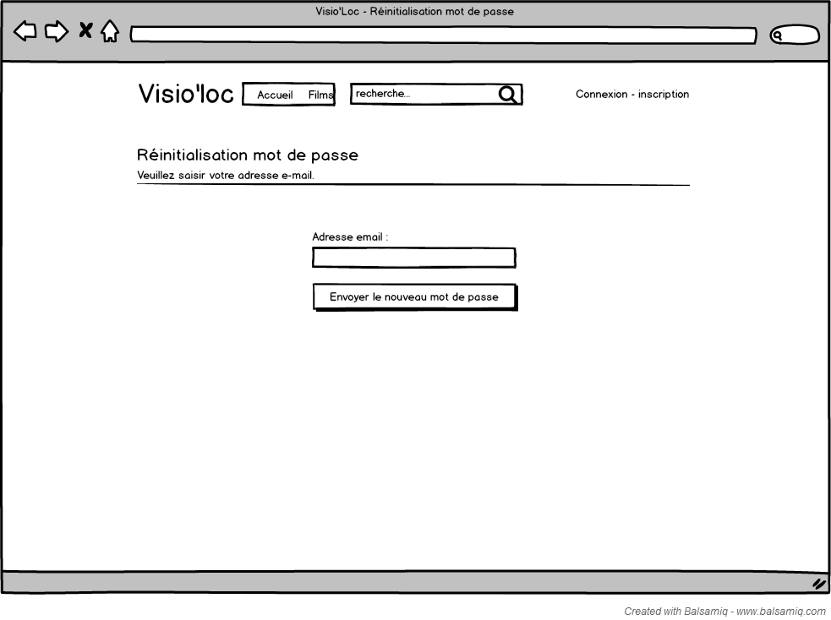

Maquette 6: Page de réinitialisation de mot de passe

Cette page permet à l’utilisateur de réinitialiser son mot de passe en cas d’oubli. Cet écran est simplement composé d’un petit formulaire ayant uniquement un champ texte pour saisir l’adresse email du compte à réinitialiser.

En cliquant sur le bouton  « Envoyer le nouveau mot de passe », la demande est envoyée au serveur et il envoie un mail contenant le nouveau mot de passe. Dans le cadre de ce projet l’envoie du mail est simulé. Le contenu du courriel est donc directement affiché sur la page web comme la maquette ci-dessous.

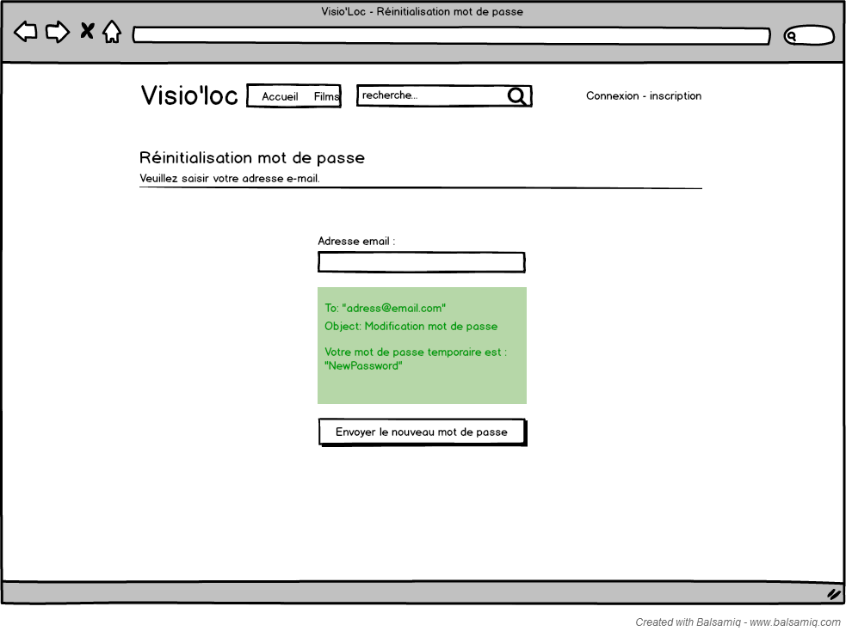

Maquette 7: Affichage contenu du mail pour la réinitialisation du mot de passe

Si lors de la demande de réinitialisation une erreur survient, un message est affiché comme pour le formulaire de connexion.

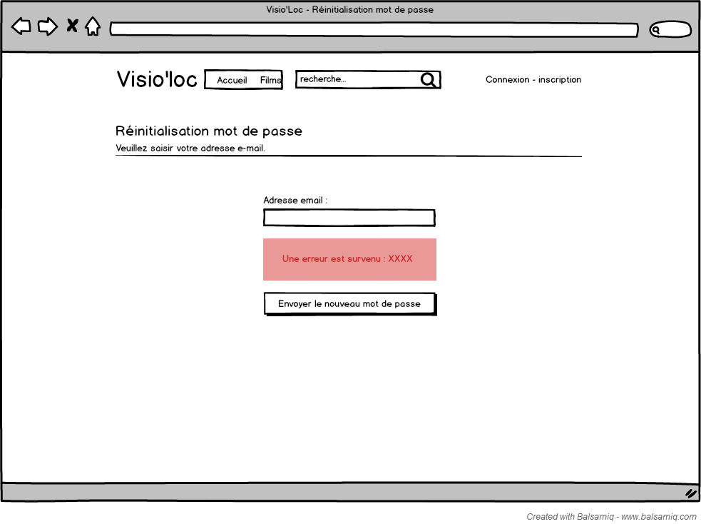

Maquette 8: Affichage de l'erreur en cas de problèmes rencontrés

### Écran d’inscription

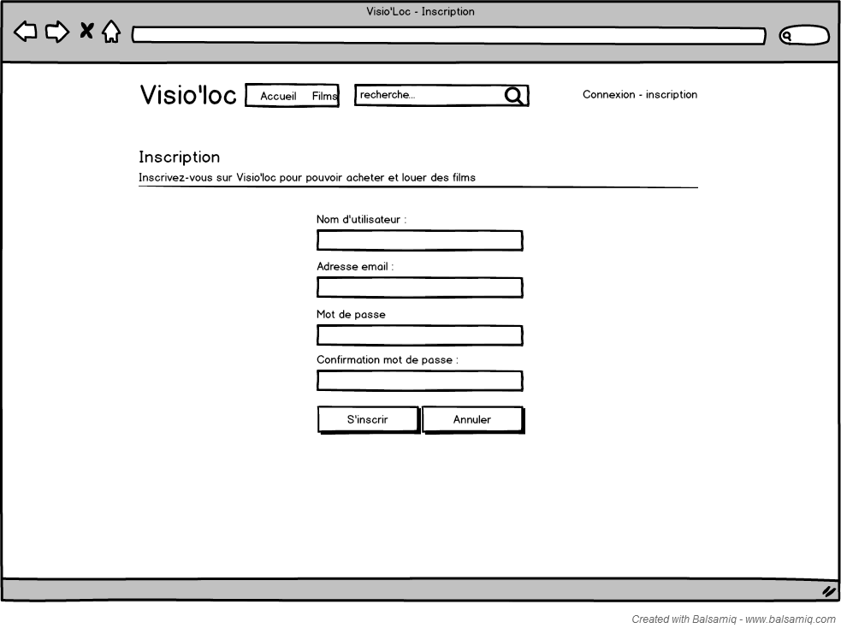

Maquette 9 : Page d’inscription utilisateurs

La page « Inscription » permet au visiteur de s’inscrire sur le site. Cet écran est principalement composé d’un formulaire contenant les champs nécessaires à l’inscription de l’utilisateur.

Il y a donc un champ pour saisir le nom d’utilisateur, un pour l’adresse email, un pour le mot de passe et un dernier pour confirmer le mot de passe. En-dessous, se trouve deux boutons, un pour valider l’inscription et l’autre pour réinitialiser les champs.

Une confirmation d’inscription est affiché après l’envoie du formulaire, l’utilisateur est ensuite redirigé automatiquement vers la page de connexion (d. Écran de connexion).

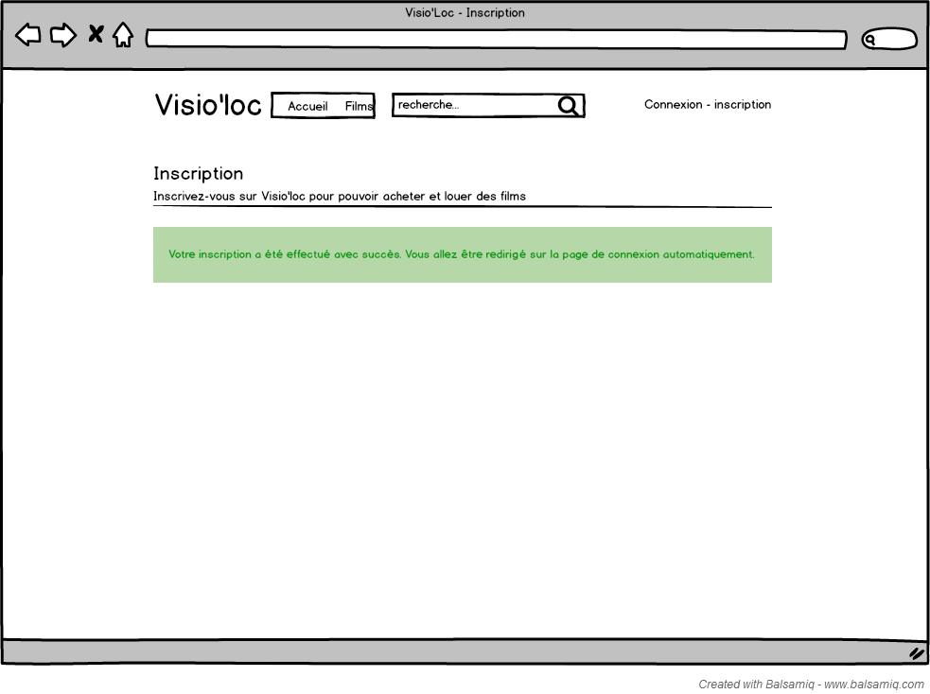

Maquette 10: Affichage confirmation d'inscription

Comme pour les deux autres formulaires vus plus haut, un message est affiché en cas de problème pour indiquer l’origine de l’erreur.

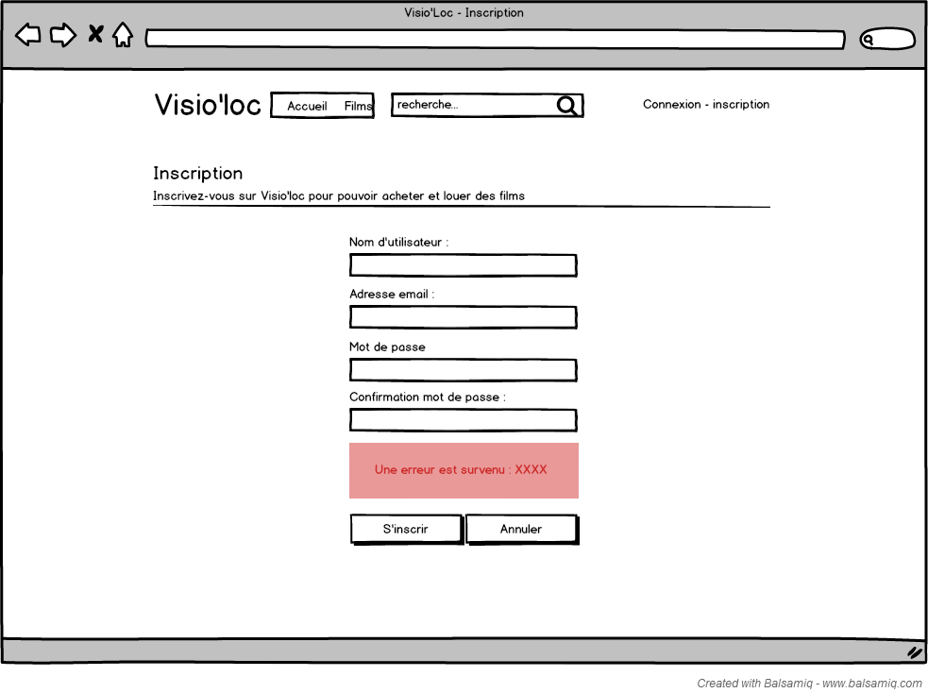

Maquette 11: Affichage erreur lors de l'inscription

### Écran compte utilisateur

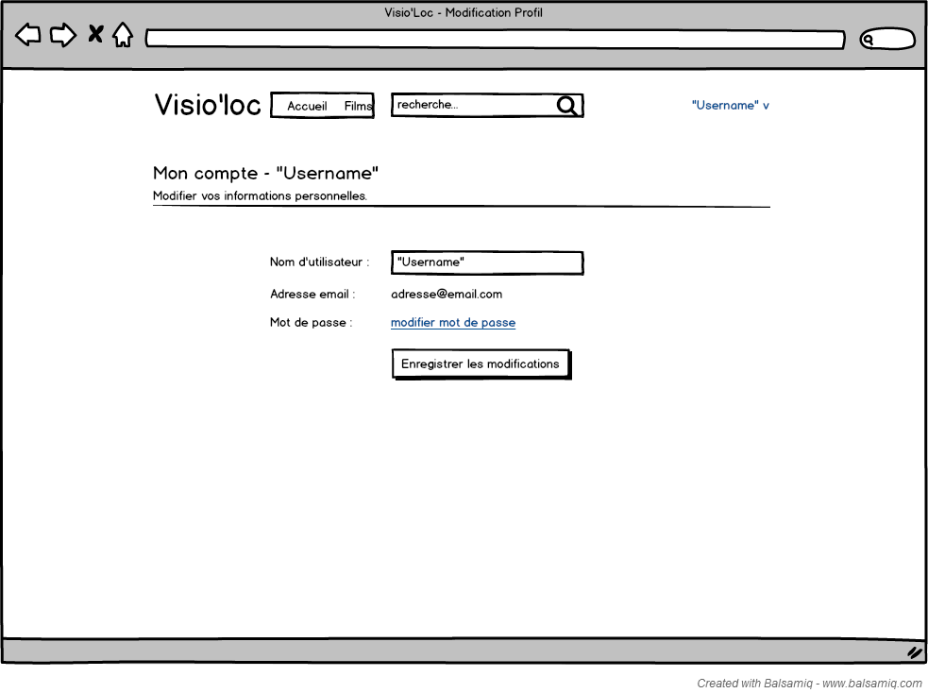

Maquette 12 : Page compte utilisateur

Cette page est accessible à tous les utilisateurs et administrateur du site. Elle permet notamment d’inspecter les données personnelles de l’utilisateur mais aussi de les modifier.

### Écran modification de mot de passe

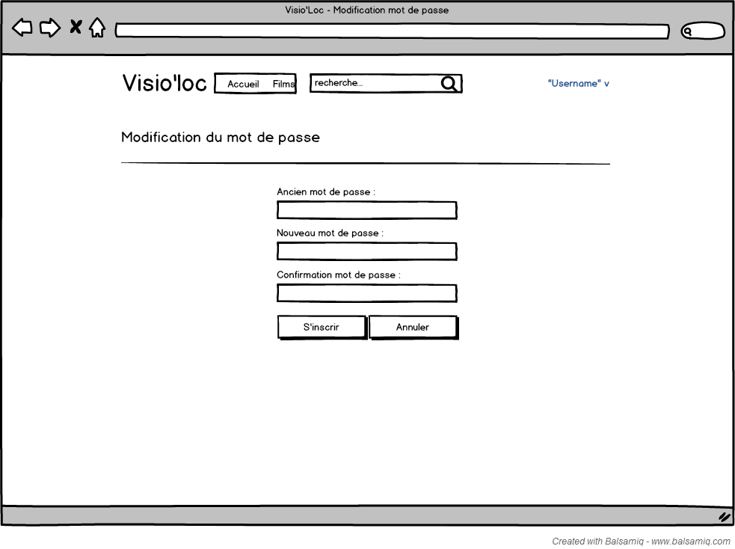

### Écran listes des films

### Écran gestion des films

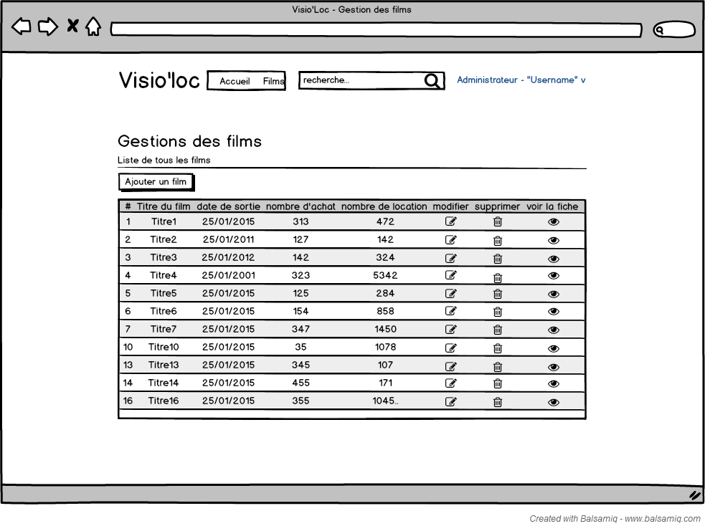

### Écran fiche d’un film

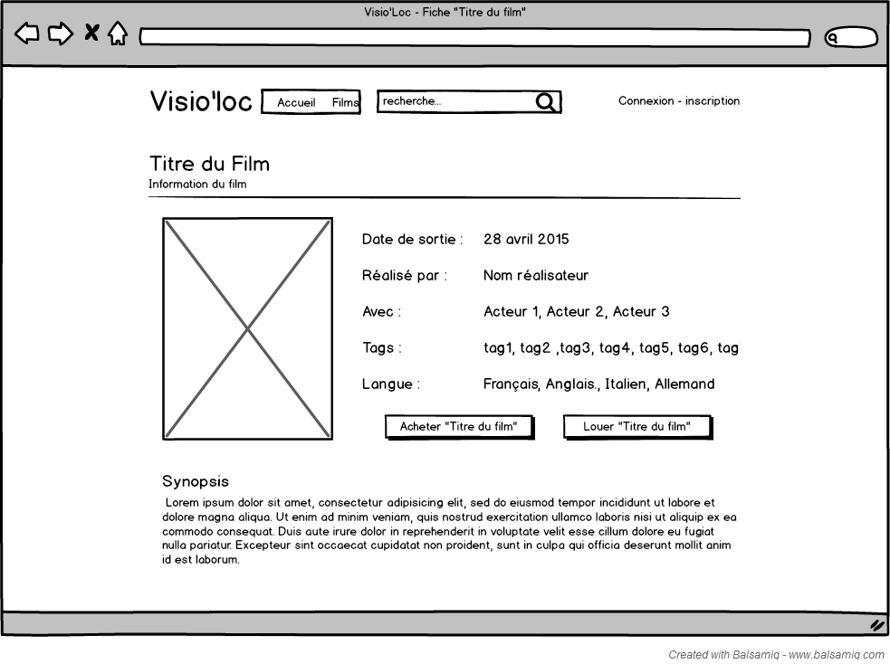

### Écran lecteur de film - achat

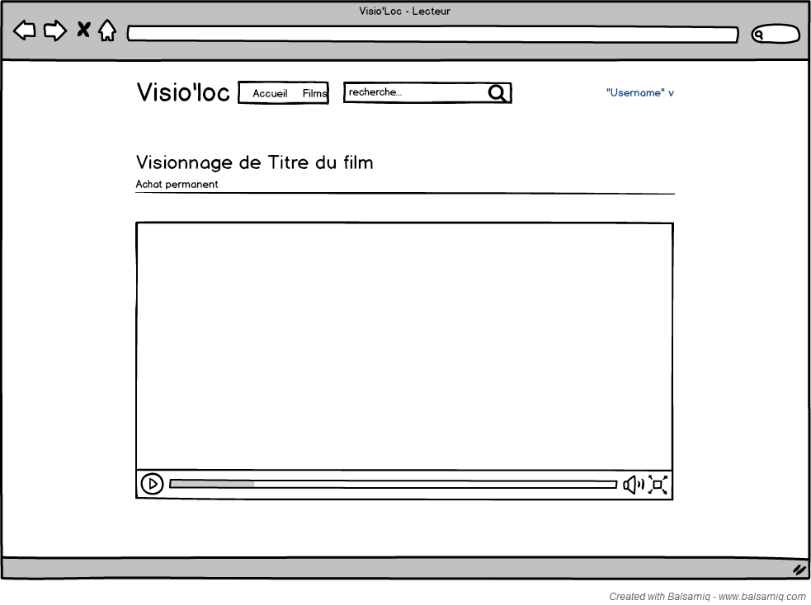

### Écran lecteur de film – location

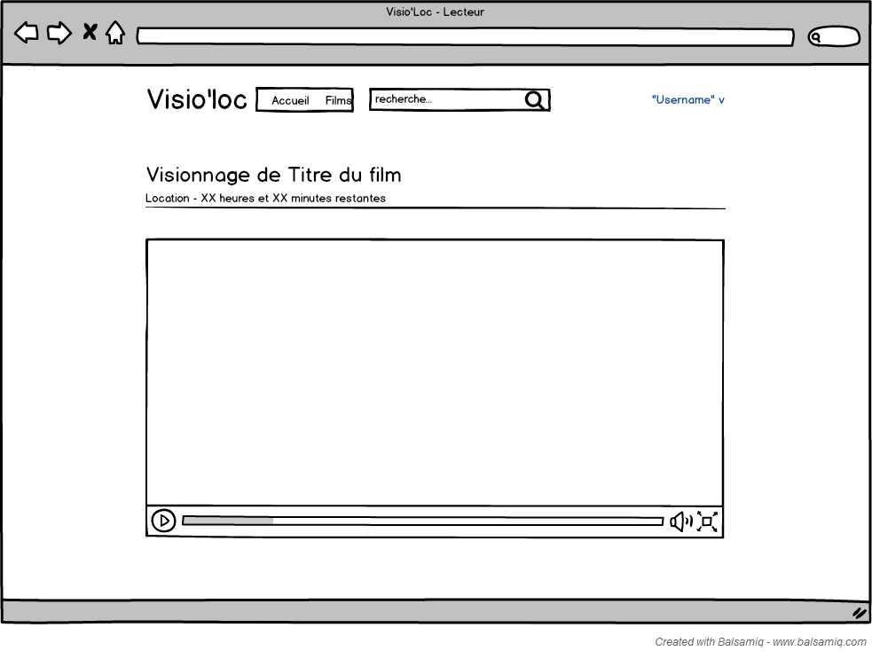

# Analyse organique

## Généralités

## Description détaillée des algorithmes de résolution

# Tests

# Conclusion